E:\项目\国电投\cloudlogo.png

iuap容器云平台V3.5

发版说明

用友网络科技股份有限公司

2018年1月

# 目录

目录 2

1 概述 3

2 本版修订 5

3 产品特性 6

4 产品范围 7

4.1 容器云平台 7

5 产品主要功能 10

5.1 容器云平台 10

5.1.1 资源池管理 10

5.1.2 容器服务 10

5.1.3 容器调度 10

5.1.4 统一接入 10

5.1.5 服务网关 11

5.1.6 弹性伸缩 11

5.1.7 服务自愈 11

5.1.8 服务健康检查 11

5.1.9 环境变量管理 12

5.1.10 持久存储管理 12

5.1.11 容器网络管理 12

5.1.12 中间件服务 12

# 概述

随着软件行业进入“互联网+”时代，市场对软件的产品和服务的交付提出了更高的要求。

企业面临更加复杂的情况，基础设施层面发生了大的变化，除了各种公有云之外还有企业自建IDC，企业内部可能还存在一定量的主机设备。在虚拟化技术的基础上又出现了更集约、更高效的容器技术。

容器云平台是iuap产品家族的一部分，用友云定位于面向社会化商业应用的基础平台，而容器云平台则是基础平台的底层技术支撑。通过混合云接入、Docker容器、Mesos服务编排技术能力，打造以应用为中心的平台。在运行期为应用提供扩容、缩容、升级、回滚等功能，支持服务发现和负载均衡，实现弹性计算能力，保证服务的高可用和稳定性。

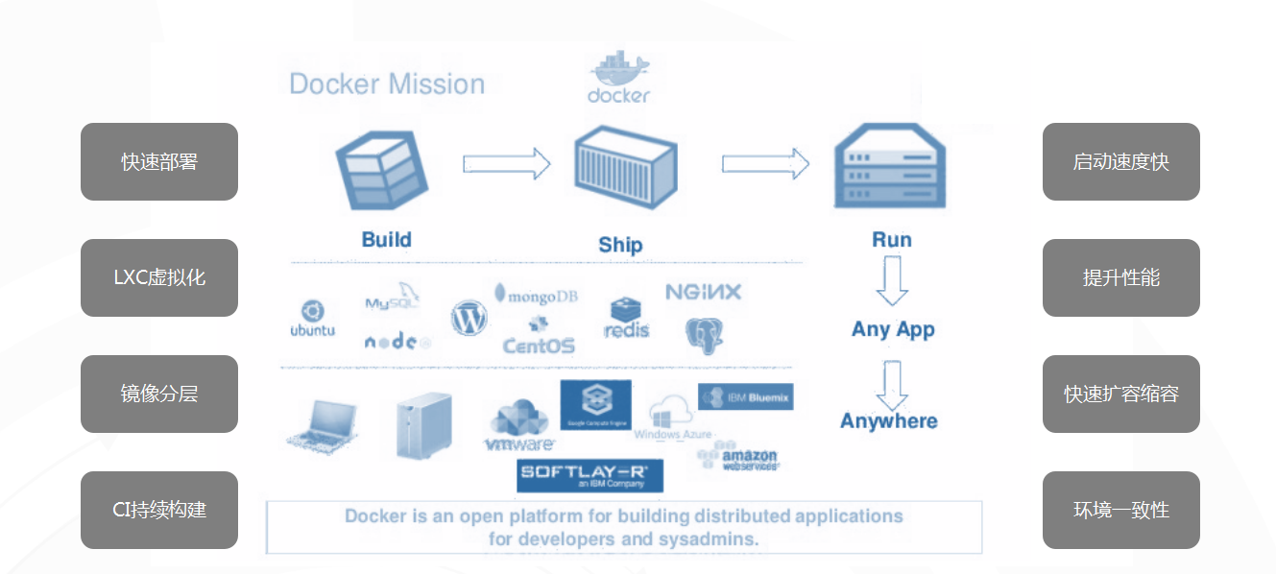

容器云平台致力于解决如下三个方面的问题：

1. 异构基础设施的管理复杂的问题；
2. 应用无缝交付问题；
3. 面向企业互联网的应用交付和运维平台基础能力问题。

从应用层面来看，容器云平台底层可以接入各种不同的IaaS资源，以资源池的方式进行管理；上层基于容器技术，可以支持运行各种形态的云。从而解决开发、运维及运营的各种难题。

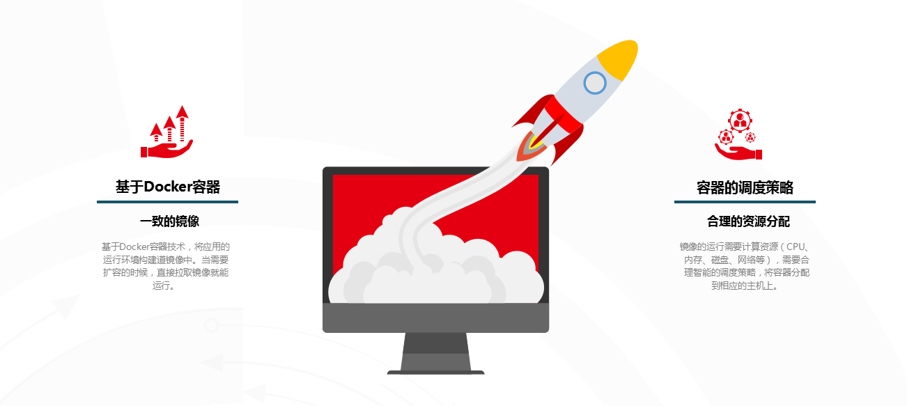

从技术组件层面来看，容器云平台致力于帮助用户打造高可用的线上系统，这需要众多的组件来支撑：配置管理、发布部署、负载均衡、服务发现、域名接入、弹性伸缩等。通过不断的核心链路优化及监控报警等手段，使得云服务的运行更加可靠。

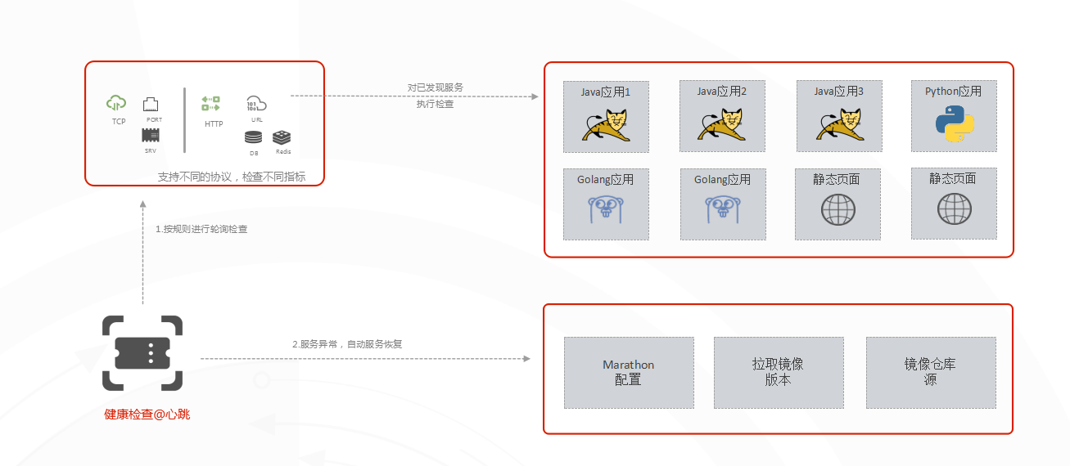

# 本版修订

|  |  |
| --- | --- |
| **iuap 容器云平台** | |
| **关键改进点1** | 支持管理员登录后自助创建资源池，管理资源池内自有主机和云主机 |
| **关键改进点2** | 资源池实现权限控制并提供了资源池回收和续期功能，支持支持Marathon资源池 |
| **关键改进点3** | 中间件服务支持权限控制且支持超级管理员的中间件管理功能 |
| **关键改进点4** | 支持根据RPS压力动态变化，扩缩应用实例，同时支持在应用异常，主机异常和资源池异常情况下恢复应用 |
| **关键改进点5** | 支持应用升级信息展示和应用变更操作记录（包括应用构建打包、升级，发布、重启，扩容、缩容） |

# 产品特性

|  |  |  |
| --- | --- | --- |
| **产品** | **模块** | **子模块** |
| iuap容器云平台 | 容器云平台 | 具体参见【iuap容器云平台V3.5-三级条目.xlsx】 |

# 产品范围

## 容器云平台

|  |  |  |
| --- | --- | --- |
| 模块 | 功能 | 描述 |
| 混合云服务 | 资源池管理（自助添加模式） | 支持管理员登录后自助创建资源池，管理资源池内自有主机和云主机。 |
| 资源池内主机管理 | 资源池管理界面，把服务器加到资源池里，创建新的资源池，添加服务器，资源池展示距离多长时间被回收，以及资源池内资源使用状态----CPU，内存，磁盘，容器数等。一个资源池可以包含多台主机，主机可以在多个资源池之间迁移。 |
| 创建资源池 | 支持管理员登录后申请资源池，系统管理员审核后，管理员可以获得有时限的资源池。管理员可以创建多个资源池。 |
| 按功能和应用的权限控制 资源池 | 显示当前用户的被赋权的资源池以及当前用户创建的资源池 |
| 将主机添加到资源池过程中的状态展示 | 向资源池添加自有主机或者云主机时需要显示反映添加过程进度的日志信息，添加成功或者失败要有提示。 |
| 资源池续期功能 | 使用阿里云主机的体验资源池只有24小时试用期，试用期满后自动收回，但是系统管理员可以为即将到期的资源池续期，续期时段最小15天，最长365天。 |
| 资源池回收 | 当资源池到期或者资源池主机被迁出后，支持删除资源池，资源池所占资源被释放，同步更新管理信息。 |
| 服务自愈 | 支持在应用异常，主机异常和资源池异常情况下恢复应用 | 支持在应用异常，主机异常和资源池异常情况下恢复应用的策略 |
| 中间件服务 | 缓存服务Redis | 输入服务名称、描述、用户名称、密码等，并选择合适的配额，创建服务。默认每个租户允许创建个服务实例创建成功后在中间件上启动Redis缓存服务的实例 |
| 数据库服务MySQL | 输入服务名称、描述、用户名称、密码等，并选择合适的配额，创建服务。默认每个租户允许创建个服务实例。创建成功后在中间件上启动Mysql的服务实例.打开外网管理地址链接，进入phpMyAdmin登录界面 |
| 分布式应用程序协调服务Zookeeper | 输入服务名称、描述、用户名称、密码等，并选择合适的配额，创建服务。默认每个租户允许创建个服务实例创建成功后在中间件上启动Zookeeper的服务实例 |
| 消息服务RabbitMQ | 输入服务名称、描述、用户名称、密码等，并选择合适的配额，创建服务。默认每个租户允许创建个服务实例.创建成功后在中间件上启动RabbitMQ的服务实例 |
| 超级管理员的中间件管理功能 | 支持超级管理员登录后管理已存在的中间件服务，支持服务实例的销毁和续期。 |
| 构建服务Jenkins | 定制Jenkins实例，输入服务名称、描述、用户名称、密码等，并选择合适的配额，创建服务。默认每个租户允许创建个服务实例.创建成功后在中间件上启动Jenkins的构建服务实例 |
| 按功能和应用的权限控制 中间件服务 | 显示当前用户的被赋权的中间件服务以及当前用户部署的中间件服务 |
| 负载均衡服务Nginx | 使用Nginx实现负载均衡。输入服务名称、描述、用户名称、密码等，并选择合适的配额，创建服务。默认每个租户允许创建个服务实例.创建成功后在中间件上启动Nginx的负载均衡服务实例.负载均衡实例支持权限,销毁,续期,域名管理和转发策略 |

# 产品主要功能

## 容器云平台

### 资源池管理

资源池是一组用来部署应用的主机的集合，它能够更加有效的利用主机或虚拟机的CPU、内存等资源。资源池是一个逻辑概念，可以根据不同需要，按相应维度创建自己的资源池，并向资源池中添加属于自己的主机。以资源池的方式进行计算节点管理，自由添加自有主机，进行智能化的资源调度与分配。能够同时管理数千个物理机或虚拟机节点。

### 容器服务

容器服务是容器云平台的核心能力，提供了Docker镜像部署后容器实例的管理功能，支持大规模容器集群的管理，为应用的微服务架构落地提供完备支撑。

总体以应用为中心，简化上云过程，为应用提供了容器调度、统一接入、扩容、缩容、升级、回滚等功能，具备自动服务网关、健康检查、服务自愈等特性。

### 容器调度

平台支持数万的容器调度，能够根据CPU、内存等资源，进行容器向主机的分发，实现资源利用率的最大化。

目前平台支持 Mesos和Kubernetes两种不同的容器调度器。

### 统一接入

为了方便应用的调试与访问，以容器方式部署的应用，需要能够以独立域名的方式暴露出来。本系统的统一接入模块，通过泛域名解析的方式，将请求转发到相应的容器。

通过实现无限二级域名功能，可以自动的创建出灵活的免费url转发，在IDC部门实现自动分配免费网址，实现企业内容器形式应用的快速接入。

### 服务网关

容器部署到环境中后，会产生大量的容器实例，为提高请求打到内部的调用效率，需要通过服务网关将请求分发到后端的各个容器。

平台能够将部署后的容器IP及端口信息，自动的保存到转发配置中。从而实现服务网关的自动化管理。

### 弹性伸缩

以容器运行的应用，可以将微服务拆分为很细的粒度，这样在面对不同的访问量时，可以按需增加服务实例，以提高系统的响应处理能力。本平台可以根据需要实时产生容器服务节点，手动实现快速的扩容缩容。也可以通过监控各容器的资源消耗情况（CPU、负载、内存等），根据相应的策略，可自动进行应用实例的伸缩。

适合业务量不断波动的应用服务，在业务高峰时，增加服务实例，在业务低谷时，减少服务实例，从而提高资源的综合利用率。

### 服务自愈

服务自愈是针对容器发生故障自动处理的解决方案，能够提升企业服务的可用性，并降低故障处理带来的人力投入。

系统能够不断的监控每个Docker实例的健康状态，当检测到异常的实例时，自动的杀掉异常的实例，并启动新的实例补充进来，恢复到业务集群的正常状态。

### 服务健康检查

平台通过健康检查的机制，来判断容器实例的可用性。提供HTTP、TCP两种检测方式。

针对七层（HTTP）监听，健康检查通过HTTP HEAD方式进行检测，通过返回的状态码，判断健康情况。这种检查方式，可以在检查的URL逻辑中，编写代码自行实现检查的细节。

针对四层（TCP）监听，健康检查通过IP+端口方式进行检测，通过TCP探测，获取健康情况。这种检查方式，主要进行粗粒度的服务检测。

为避免频繁的健康检查造成的服务压力影响，需要能够控制检测的规则，在多次检测成功或失败后，才切换健康状态。健康检查可以设置开始检测时间、轮询检测的时间间隔、响应超时时间、最大失败次数等信息。

### 环境变量管理

在编写Dockerfile时， 可以通过ENV来为容器设置相关的环境变量，设置的环境变量在容器运行时可以通过环境变量来进行引用。

本平台提供这种能力，可以在应用部署时为容器设置环境变量，这样应用程序（尤其基于Spring开发的java应用），可以从环境变量中获取应用的配置信息。

### 持久存储管理

通常一个服务的升级流程是杀掉旧版本的容器实例，然后拉取并启动新版本容器。默认情况下，旧版容器包含的所有数据都会被消除。

有状态的容器都有数据持久化需求，将容器中的数据输出到宿主机的存储中。本平台能够通过主机的磁盘映射（Volumes）的方式，实现容器的磁盘挂载。这种数据卷模式下，容器的文件保存在宿主机中。

### 容器网络管理

在平台部署的容器，支持host、bridge、overlay等网络模式，能够支持一容器一IP的特性，从而防止应用程序会被分配至非标准端口而造成端口冲突的状况。

### 中间件服务

平台提供主流的缓存、数据库、消息等中间件比如Redis服务，MySQL服务，RabbitMQ服务，ZooKeeper服务等，开发者可按需选用支撑服务，方便快速搭建开发测试环境。

本版本中间件服务已经受功能和应用权限控制，用户登录后，显示当前用户的被赋权的中间件服务以及当前用户部署的中间件服务。

支持超级管理员登录后管理已存在的中间件服务，支持服务实例的销毁和续期。